**Конспект совместного с родителями развлечения**

**«Папа, мама и я – талантливая семья»**

Цель:

* Доставить детям и родителям радость и удовольствие от общения друг с другом.
* Способствовать развитию у детей творческих способностей.

Задачи:

* установить партнерские отношения с семьей
* развитие креативных способностей детей и родителей в совместной конкурсной деятельности;

Предварительная работа:

Организация выставки поделок и рисунков «Я талантлив» (гр. №10), «»Игрушка своими руками» (гр.№7)

Материал: карандаши, фломастеры

**Ход мероприятия.**

Ведущий:1

Добрый вечер дорогие друзья!

Здравствуйте, дети!

Самые лучшие на свете!

Добрый вечер вам, папы!

Поклон вам мамы –

Лучшие самые!

Ведущий:2 Дорогие ребята, уважаемые взрослые. Сегодня мы с вами собрались вместе. У нас сегодня вечер талантливых семей! Давайте поприветствуем наши семьи. *(Представление  участников конкурса – семейные команды)*

Эти семьи продемонстрируют нам свои таланты и способности.

Ведущий1: Говорят талант – это ценный дар. Талант есть у каждого человека, а таланты бывают разные - это похоже на радугу, ведь радуга она такая же разноцветная. У нас здесь сидят радужные семьи*.****(****каждая семье выбирает  определённый цвет радуги)*

Ведущий:2 Кто из вас не мечтал пробежаться по радуге или посидеть на ней. Так вперед по радуге - семейных талантов! Сегодня вы сможете осуществить свои мечты

Самый верхний цвет прекрасный,

Цвет победы ярко-красный.

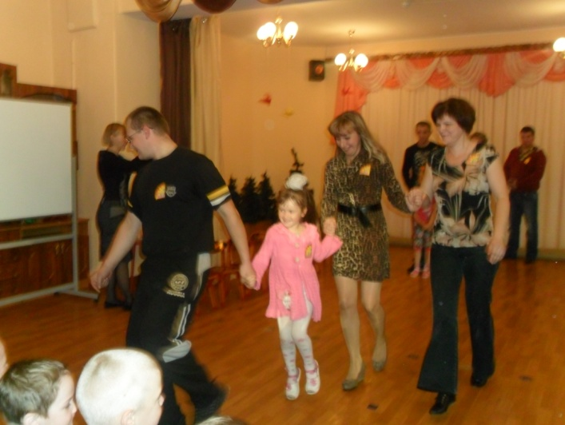

Красным цветом на нашей радуге обозначается – физкультура!

**Эстафета: «Гусеница»**

Взрослый  бежит до ориентира, возвращается и берет за руку ребёнка, бегут до ориентира и обратно. Чья команда первая.

Ведущий1:

Цвет оранжевый сейчас

В сказку приглашает нас.

Если вместе вы читаете,

все загадки разгадаете!

Задание для вас, дети. Назовите героя сказки.

Покупала самовар

А спасал её комар  (муха-цокотуха)

И волчонок, и лисица

Все бегут к нему лечится (Айболит)

В гости к бабушке пошла

Пироги ей понесла

Серый волк за ней следил

Обманул и проглотил (Красная Шапочка)

Гармошка в руках

На макушке фуражка

А рядом с ним важно

Сидит Чебурашка (Крокодил Гена)

У этого героя дружок есть – Пятачок

Он ослику в подарок принес пустой горшок (Винни-Пух)

Ждали маму с молоком,

А пустили волка в дом

Кем же были эти

Маленькие дети? (Волк и семеро козлят)

Вот совсем не трудный

Коротенький вопрос?

Кто в чернила сунул

Деревянный нос? (Буратино)

Отвечайте на вопрос?

Кто в корзине Машу нёс

Кто садился на пенёк

И хотел съесть пирожок

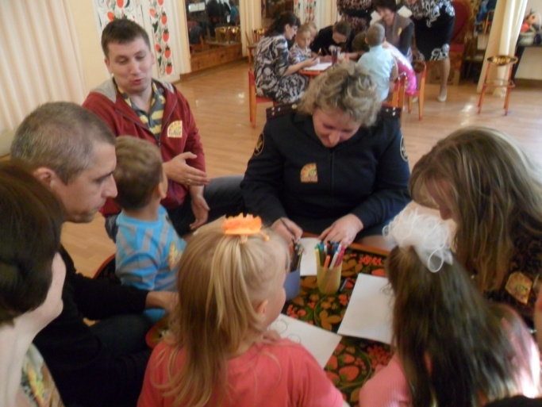Сказочку ты знаешь ведь

Это? (Маша и медведь)

Ведущий2:

Желтый цвет поможет всем

Оценить старание,

Навыки, способности ваши в рисовании.

(Командам даны альбомные листы, карандаши, фломастеры. За три минуты нужно нарисовать свою семью)

Ведущая1:

. Отлично! Эти замечательные рисунки, будут продолжением в нашей выставки.

Перед нами зеленая полоса радуги. Наши родители покажут, как быстро одевают своего ребенка на прогулку.

(Каждая семья одевает своего ребенка (свитер, брюки, куртка, валенки, варежки, шапка, шарф)

Ведущий2:

Дальше цвет, у нас какой?

Ну конечно…(Голубой.)

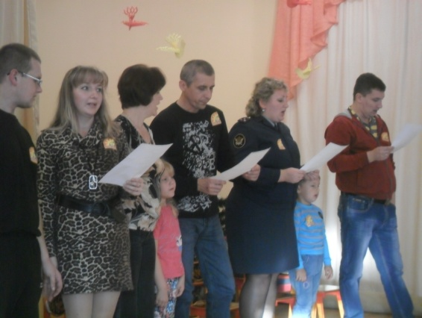 Голубой  цвет нашей радуги предлагает раскрыть таланты наших семей в музыке.

**Конкурс: «Караоке».**

Командам предлагается исполнить песню

« Вместе весело шагать»  Первый куплет песни поет одна команда, второй куплет песни поет вторая команда, а припев поют все вместе.

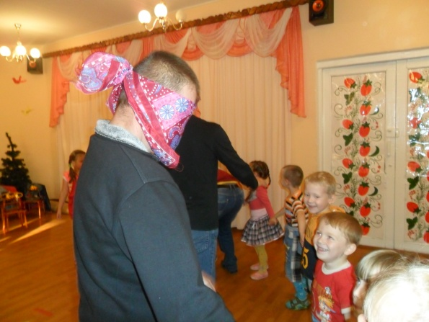Ведущий1:

Синий цвет нашей радуги обозначает игра-аттракцион **«Ищу ребёнка**» (для пап)

Сейчас мы узнаем, сумеют ли папы своих детей отыскать,

Только, чур, ребятки, голос свой не подавать!

(папы с завязанными глазами отыскивают своих детей)

Ведущий2:

А фиолетовый цвет,

Вам друзья дает совет:

Чтоб в семье вы жили дружно,

Помогать друг другу нужно.

**А конкурс, так и называется «Семейные таланты»**

*(Каждая семья показывает свой «Талант»)*

*(После подведение итогов семейные команды награждаются медалями)*

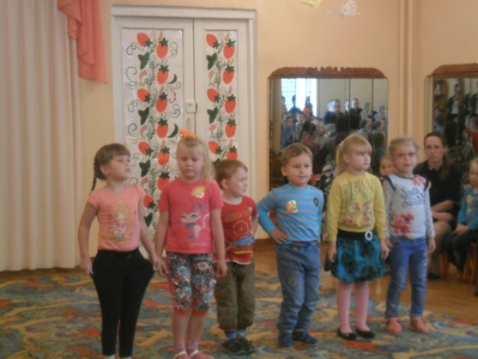Ведущий 1 А сейчас наши маленькие «таланты» исполнят песню «Почемучки»

Ведущий1: На этом наш вечер закончился. До новых встреч!